LAB 8 - video https://youtu.be/6xL8NrWyTJ8

Bảng phân vai trò
Vai trò | Máy ảo trên VMWare
Pfsense | Pfsense
dns-server | Clone từ Ubuntu64-bit
Victom | Win 10
Attacker | Kali linux
DMZ-Web | DMZ-Web
APP-TEST / AUTH-DNS | WEB-PROXY
Bước 1: VMnet cô lập
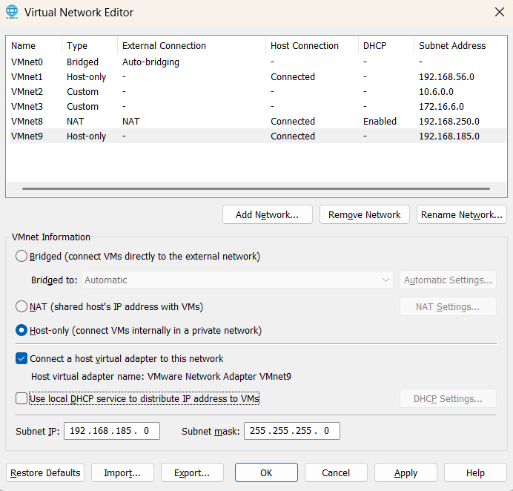
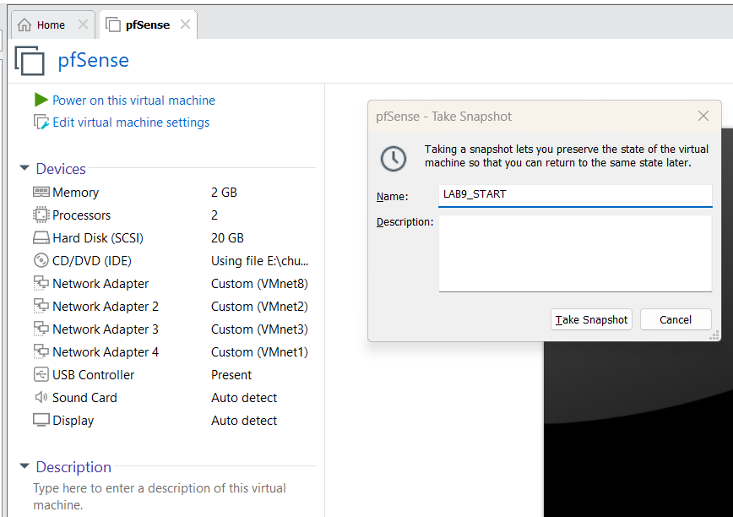
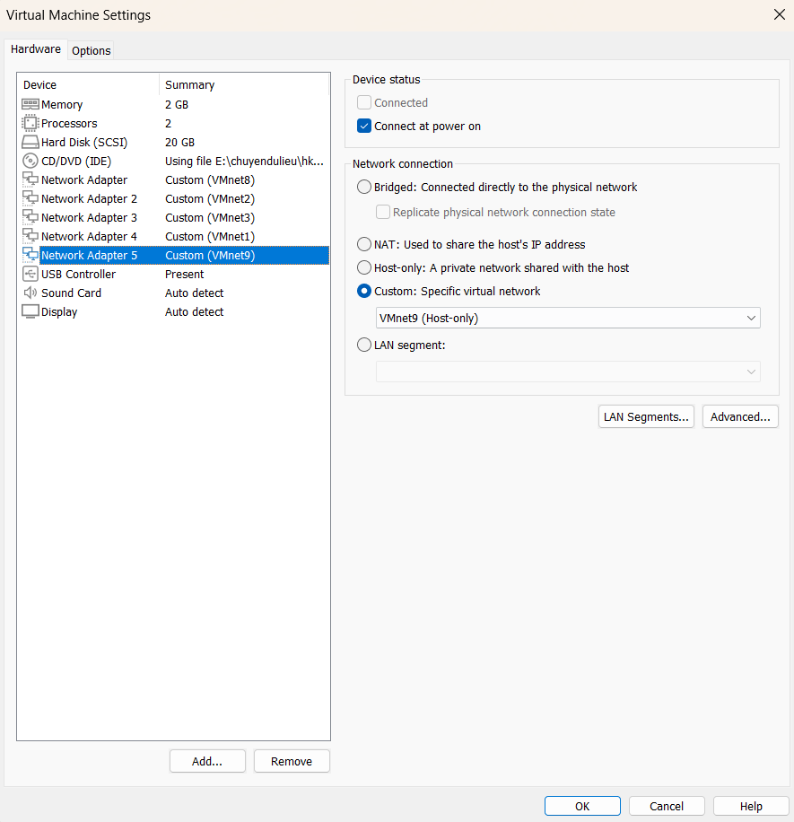

Đổi card mạng của client B và kali linux custom(vmnet9 - host only)

CẤU HÌNH PFSENSE QUA GIAO DIỆN WEB
Thiết lập thông số cho DNSLAB
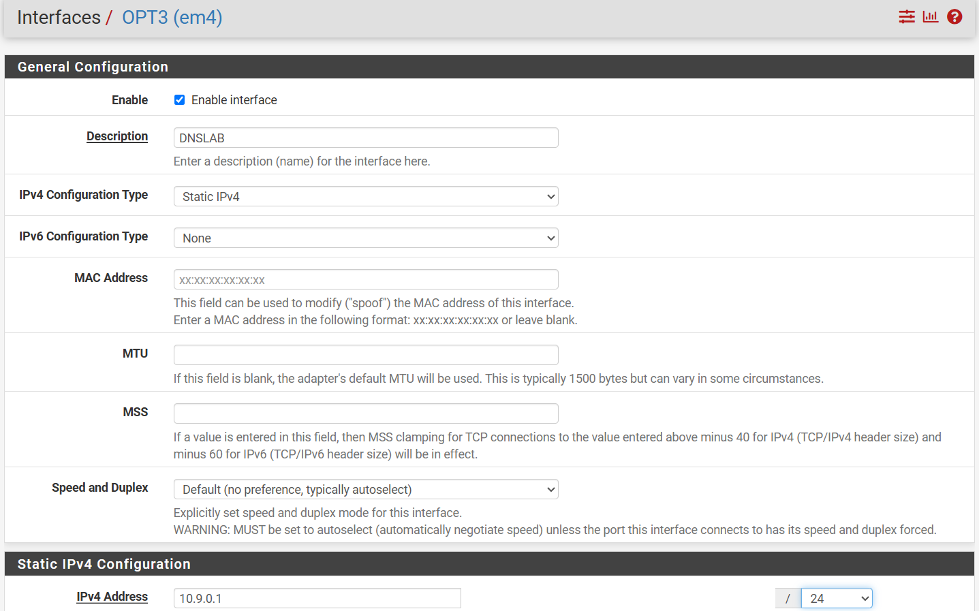
Tạo Firewall Rules
Rule 1 (Cho phép DNS-SERVER hỏi AUTH-DNS)
Rule 2 (Cho phép máy trạm truy cập Web hợp lệ ở DMZ)
Rule 3 (Chặn truy cập mạng LAN-DOMAIN Lab 8)
Rule 4 (Chặn truy cập mạng MGMT)
Rule 5 (Chặn toàn bộ lưu lượng còn lại - Cách ly hoàn toàn)
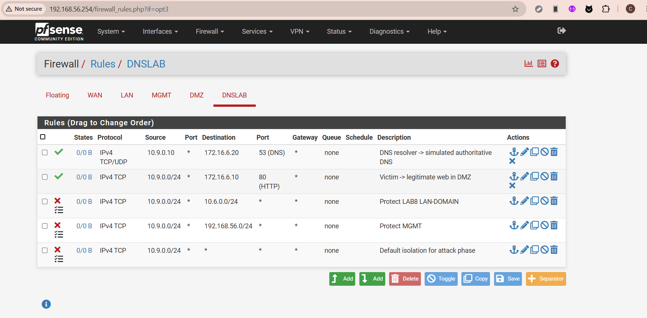
CẤU HÌNH VÀ KIỂM TRA CÁC MÁY TRẠM
Trên máy DNS-SERVER (Clone từ Ubuntu64-bit)
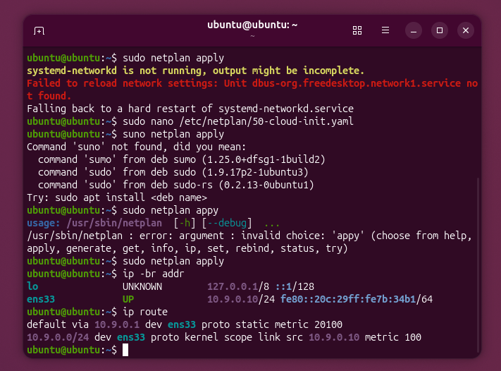
: KIỂM TRA / CÀI ĐẶT BIND9 VÀ DNSUTILS

cấu hình bind9 (named.conf.options và named.conf.local)
